**Тест Кейс К001**

|  |  |  |  |
| --- | --- | --- | --- |
| **Название:** | Тест по работе арифметической операции “сложение” в приложение Калькулятор | | |
| **Номер ID** | К001 | | |
| **Цель** | Проверка работы арифметической операции “сложение” в приложение Калькулятор | | |
| **Предусловие:** | | **Исходное состояние:** | |
| Открыть приложение Калькулятор | | Приложение открыто, в поле ввода цифра 0 |  |
| **Действие** | | **Ожидаемый результат** | **Результат теста:**  (Pass, Fail, Blocked) |
| **Шаги теста:** | |  | |
| 1. Ввести с клавиатуры цифру 9 2. Кликнуть кнопку + (сложение) в приложении Калькулятор. 3. Ввести с клавиатуры цифру 2 4. Кликнуть кнопку = в приложении Калькулятор. 5. Сбросить значения кнопкой СE | | 1. В поле ввода значение 9 2. В поле ввода значение 9+ 3. В поле ввода значение 9+2 4. В поле ввода значение 11 5. В поле ввода цифра 0 | 1. Pass 2. Pass 3. Pass 4. Pass 5. Pass |
| **Постусловие:** | | Приложение открыто, в поле ввода цифра 0 | |

**Тест Кейс К002**

|  |  |  |  |
| --- | --- | --- | --- |
| **Название:** | Тест по работе арифметической операции “деление” в приложение Калькулятор | | |
| **Номер ID** | К002 | | |
| **Цель** | Проверка работы арифметической операции “деление” в приложение Калькулятор | | |
| **Предусловие:** | | **Исходное состояние:** | |
| Открыть приложение Калькулятор | | Приложение открыто, в поле ввода цифра 0 |  |
| **Действие** | | **Ожидаемый результат** | **Результат теста:**  (Pass, Fail, Blocked) |
| **Шаги теста:** | |  | |
| 1. Ввести с клавиатуры цифру 7  2. Кликнуть кнопку ÷ (деление) в приложении Калькулятор.  3. Ввести с клавиатуры цифру 2  4. Кликнуть кнопку = в приложении Калькулятор.  5. Сбросить значения кнопкой СE | | 1. В поле ввода значение 7 2. В поле ввода значение 7÷ 3. В поле ввода значение 7÷2 4. В поле ввода значение 3,5. 5. В поле ввода цифра 0 | 1. Pass 2. Pass 3. Pass 4. Pass 5. Pass |
| **Постусловие:** | | Приложение открыто, в поле ввода цифра 0 | |

**Тест Кейс К003**

|  |  |  |  |
| --- | --- | --- | --- |
| **Название:** | Тест по работе арифметической операции “умножение” в приложение Калькулятор | | |
| **Номер ID** | К003 | | |
| **Цель** | Проверка работы арифметической операции “умножение” в приложение Калькулятор | | |
| **Предусловие:** | | **Исходное состояние:** | |
| Открыть приложение Калькулятор | | Приложение открыто, в поле ввода цифра 0 |  |
| **Действие** | | **Ожидаемый результат** | **Результат теста:**  (Pass, Fail, Blocked) |
| **Шаги теста:** | |  | |
| 1. Ввести с клавиатуры значение . 2. Кликнуть кнопку * (умножение) в приложении Калькулятор. 3. Ввести с клавиатуры значение . 4. Кликнуть кнопку = в приложении Калькулятор. | | 1. В поле ввода значение . 2. В поле ввода значение .* 3. В поле ввода значение .*. 4. В поле ввода Error | 1. Pass 2. Pass 3. Pass 4. Fail |
| **Постусловие:** | | Приложение открыто, в поле ввода Error | |

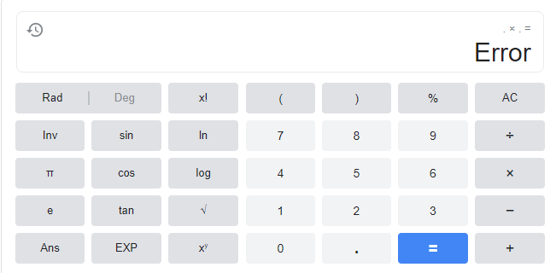

**Тест Кейс К004**

|  |  |  |  |
| --- | --- | --- | --- |
| **Название:** | Тест по работе арифметической операции “вычитание” в приложение Калькулятор | | |
| **Номер ID** | К004 | | |
| **Цель** | Проверка работы арифметической операции “вычитание” в приложение Калькулятор | | |
| **Предусловие:** | | **Исходное состояние:** | |
| Открыть приложение Калькулятор | | Приложение открыто, в поле ввода цифра 0 |  |
| **Действие** | | **Ожидаемый результат** | **Результат теста:**  (Pass, Fail, Blocked) |
| **Шаги теста:** | |  | |
| 1. Ввести с клавиатуры цифру 3 2. Кликнуть кнопку - (вычитание) в приложении Калькулятор. 3. Ввести с клавиатуры значение . 4. Кликнуть кнопку = в приложении Калькулятор. | | 1. В поле ввода значение 3 2. В поле ввода значение 3- 3. В поле ввода значение 3-. 4. В поле ввода Error | 1. Pass 2. Pass 3. Pass 4. Fail |
| **Постусловие:** | | Приложение открыто, в поле ввода Error | |

